1 sz. melléklet
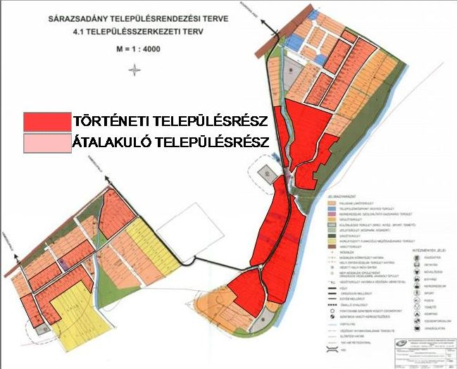

2.sz. melléklet

SÁRAZSADÁNY HELYI EGYEDI VÉDETTSÉGŰ ÉPÜLET
Sor-szám | Megnevezés | Nyilván-  tartási  szám | Fotó | Azonosító adatok | Helymeghatározás adatai
1. | Kőhíd | HV | 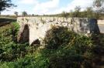 | Faragott, riolittufa építőkövekből rakott, egynyílású híd. 19. század közepe. | A régi 37-es főút Zsadány-patak fölött átívelő hídja.
2. | HAGYOMÁNYOS LAKÓHÁZ | HV | 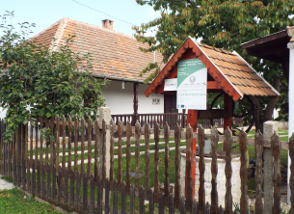 | Oldalhatáron álló, kontyolt nyeregtetős, fehérre meszelt, faragott fa oldaltornácos lakóház cserépfedéssel. | Fő utca 51.
3. | HAGYOMÁNYOS LAKÓHÁZ | HV | 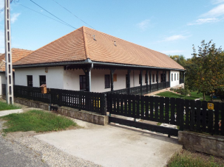 | Oldalhatáron álló, kontyolt nyeregtetős, fehérre meszelt, faragott fa oldaltornácos lakóház cserépfedéssel. | Fő utca 43.
4. | Református templom | HV | 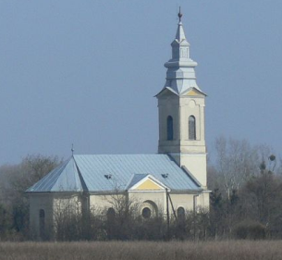 | A templom 1905-07-között épült eklektikus stílusban a régi temető helyén. | Hrsz.
5. | Tájház együttes  v. Lakóházak | HV | 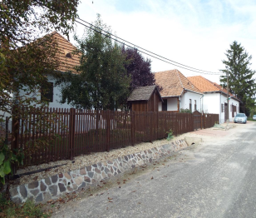 | Két oldalhatáron álló, kontyolt nyeregtetős, fehérre meszelt, fatornácos lakóházból és egy szatócsboltból áll cserép fedéssel. Épült: 18-19. század. fordulója | Fő u.36-40.
6. | Pálos pince |  | 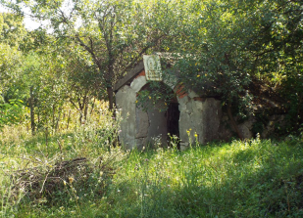 |  | 236. Hrsz.
7. | Törökéri szívattyútelep |  | 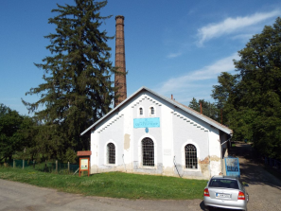 | Az régi szivattyútelep 1896-'97-ben épült. A szivattyúegység 2 db gőzmeghajtású Schlick-Nicholson típusú vízszintes tengelyű centrifugál szivattyúegységből áll. | 3956 Törökér-tanya,  Hrsz.  Hrsz.
7. | Törökéri szívattyútelep |  | 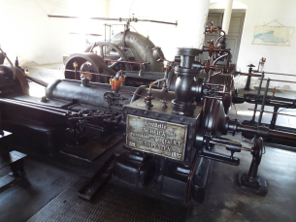 |  | 3956 Törökér-tanya,  Hrsz.  Hrsz.

1. sz. függelék
SÁRAZSADÁNY
RÉGÉSZETI ÖRÖKSÉG, VÉDETT TERÜLETEK
TOKAJ-HEGYALJAI TÖRTÉNELMI BORVIDÉK védettség jogi jellege: műemlék-történeti táj - Azonosító:11575 [18739]
világörökség- Azonosító: [30481]
BELTERÜLET (Hrsz.) 1-32, 33/1-2, 34- 36, 37/1, 37/3-4, 38- 52, 53/1-2, 54, 55, 56/1-2, 57-71, 72/1-2, 73- 86, 87/1-6, 88- 131, 132/1-4, 133- 190, 191/1-2, 192- 202, 203/1-2, 204/1-2, 207- 238, 239/1-2, 240/1-2, 241/1-11, 242- 245, 301- 353, 354/1-2, 355-389, 390/1-2, 391/1-2, 392-413, 414/1-2, 415- 550,
KÜLTERÜLET (Hrsz.) 02, 03/2, 04/1-3, 04/5, 04/8-15, 04/17-19, 017, 018/1-2, 019/4-9, 019/11, 020- 022, 023/1-3, 024/1-2, 025/2-8, 026, 027, 028/1-2, 029/1-2, 030, 031/2-5, 032/1-2, 033/2-5, 033/9-13, 034/1-2, 035/3-6, 036/1-2, 037- 041, 042/1, 042/4-12, 043, 044/1-9, 044/11-12, 044/14, 044/16-20, 045, 047, 048/1, 048/5-11, 048/13-15, 049/1, 050/1, 050/3-5, 051/1-10, 053-059, 060/1, 060/3-4, 061/1, 062, 063, 064/2-11, 064/13-16, 066, 067/1-3, 068, 069/2-6, 070, 071/1-2, 071/4-5, 072, 073/1-3, 074, 075/1-10, 076, 077/1, 077/3-20, 078, 079/1-4, 079/9-11, 080/1, 081/1-5, 083/18, 083/20-28, 084/1-37, 086, 087/1, 088/2, 088/5-9, 089, 090, 091/1-50, 091/53-88, 092, 093/3, 093/5-58, 094/1-3, 095/1, 096/2-21,
ZÁRTKERT (Hrsz.) 601- 647, 701- 717, 718/1-3, 722-743, 745-757, 766-794, 795/1, 795/2, 796-799, 800/1-2, 801- 806, 807/1-2, 808-935, 936/1-4, 937, 938/1-26, 939- 948, 949/1-3, 950/2, 951- 962, 963/1-12, 964, 965/1-38, 966, 967/1-3, 968-976, 1101-1146, 1147/1-2, 1148-1165, 1166/1-2, 1167-1170, 1176, 1182, 1192, 1195, 1200, 1208, 1223, 1226, 1236-1261, 1263-1307, 1308/1-11.
RÉGÉSZETI EMLÉKEK
Borsod-Abaúj-Zemplén Sárazsadány 060/3-4. régészeti lelőhely 88961 Akasztószer (Major
066 régészeti lelőhely 88961 Akasztószer (Major)
069/6 régészeti lelőhely 88961 Akasztószer (Major)
88969 Nyugat
070 régészeti lelőhely 88961 Akasztószer (Major)
072 régészeti lelőhely 88969 Nyugat
075/10 régészeti lelőhely 88969 Nyugat
076 régészeti lelőhely 88969 Nyugat
077/3-8 régészeti lelőhely 88969 Nyugat
301-318 régészeti lelőhely 88961 Akasztószer (Major)
320 -354 régészeti lelőhely 88961 Akasztószer (Major)
370-371 régészeti lelőhely 88961 Akasztószer (Major
394-414 régészeti lelőhely 88961 Akasztószer (Major
419-439 régészeti lelőhely 88961 Akasztószer (Major

2. sz. függelék
SÁRAZSADÁNY EGYEDI TÁJÉRTÉK
Sor-szám | Név | Pontos helyszín | Főbb jellemzők | Keletkezés időpontja
1 | FOCIPÁLYA SZÉLI TÖLGY | A Fő utca 64, a focipálya mell. | Kb. 10-15 m magas, terebélyes lombkoronájú kocsányos tölgy (Quercus robur). Törzsátmérője (d1,3) kb. 80 cm. | Kb. 100–150 év
2 | HAGYOMÁNYOS KIALAKÍTÁSÚ LAKÓHÁZ | Fő utca 68. | Oldalhatáron álló festett bádoglemezzel fedett kontyolt nyeregtetős, eredetileg szürke lábazatú, vályogtéglából rakott lakóház. A tetőn 3 db bádog szellőzőnyílás és a ház kert felőli részén egy bádog szénapadlás följáró található. | 1900-as évek eleje
3 | HAGYOMÁNYOS LAKÓHÁZ | Fő utca 62. |  | 1900-as évek eleje
4 | HAGYOMÁNYOS GAZDASÁGI ÉPÜLETEK | Fő utca 57. |  | 1900-as évek eleje
5 | HAGYOMÁNYOS LAKÓHÁZ | Fő utca 51. |  | 1800-as évek vége
6 | HAGYOMÁNYOS LAKÓHÁZ | Fő utca 15. |  | 1800-as évek vége
7 | PINCESOR | A Fő u. és a Táncsics M. u. kereszteződésétől é-ra a a Fő utca alatt | Riolit tufából rakott boltozatosan kiképzett 6 db pincelejárat. A járatok a Fő utca alatt futnak nyugat felé. A pincelejáratok teteje általában műkő lapokkal fedett, a bolthajtásokat téglából, illetve faragott riolit tufából rakták. | 19. század elejétől
8 | MEGGYFASOR | A pincékkel szemközt, Táncsics M. u. eleje | Jelenleg 7 db, 3-4 m magas, 15-25 cm törzsátmérőjű (d1,3) meggyfa alkotja. | Kb. 10-15 évesek
9 | HAGYOMÁNYOS LAKÓHÁZ | A Fő u. és a Táncsics M. u. kereszteződéséből kelet felé kiágazó zsákutca vége |  | 19. század vége
10 | HAGYOMÁNYOS LAKÓHÁZ | Táncsics M. utca 9. |  | 20. század eleje
11 | ÚJSORI KÚT I. | Újsor |  | Az 1930-as évek.
12 | ÚJSORI KÚT II. | Újsor |  | Az 1930-as évek.
13 | TEMPLOM KERTI KERESZT | Görög katolikus templom kertje | A kb. 3,5 méter magas feszület anyaga műkő a corpusé bádog. A talapzaton elhelyezett márványtábla felirata: „SZENT KERESZT EGYETLEN REMÉNYÜNK Á:SI.CS.”. A feszületet több örökzöld veszi körül (pl.: életfa, több fenyőfaj). | nincs adat
14 | VILÁGHÁBORÚS EMLÉKMŰ | Görög kat. templom kertje |  | 1993
15 | TEMETŐKERTI KERESZT | Temetőkert | A kb. 3,5 méter magas feszület anyaga faragott riolittufa a corpusé bádog. A felirata: „AKI NEM VESZI A KERESZTJÉT NEM MÉLTÓ HOZZÁM A MÉSZÁROS CSALÁD 1937”. | 1937
16 | HAGYOMÁNYOS PORTA | Fő utca 45. | Hagyományos elrendezésű telek. Oldalhatáron álló, cseréppel fedett, kontyolt nyeregtetős, fehérre meszelt vályogtéglából rakott épületek. A lakóépület tornácának oszlopai szépen faragott fagerendából készültek és melyet kb. 1 m magas léckerítés határol. | 1800-as évek vége
17 | HAGYOMÁNYOS PORTA | Fő utca 35. |  | 1800-as évek vége
18 | HAGYOMÁNYOS CSŰR | Fő utca 32. | Szürke palával fedett, nyeregtetős, függőlegesen álló fadeszkákból kialakított egyosztatú csűr, kétszárnyú ajtóval. | 1900-as évek eleje
19 | RÉGI ISKOLA | Fő utca 33. |  | 1880 körül
20 | HAGYOMÁNYOS GAZDASÁGI ÉPÜLET | Fő utca 30. | Hódfarkú cseréppel fedett, kontyolt nyeregtetős, vályogtéglából épült, fehérre meszelt, ól és kamra. | 1800-as évek eleje
21 | ÚTMENTI KERESZT | A Fő utca 28-as számú ház portáján | A feszület anyaga faragott riolittufa, a corpusé bádog. A szöveg: „Dicsértessék az Úr Jézus Krisztus az Isten dicsőségére és a hívek lelki épülésére állíttatta Révész Gábor és neje Géczi Erzsébet 1898”. | 1898
22 | HAGYOMÁNYOS LAKÓHÁZ | Fő utca 27. |  | 1900-as évek körül
23 | HAGYOMÁNYOS LAKÓHÁZ | Fő utca 26. |  | 1800-as évek vége
24 | HAGYOMÁNYOS LAKÓHÁZ | Fő utca 23. |  | 1800-as évek vége
25 | HAGYOMÁNYOS KIALAKÍTÁSÚ LAKÓHÁZ | Fő utca 24. |  | 1800-as évek vége
26 | HAGYOMÁNYOS KIALAKÍTÁSÚ CSŰR | Fő utca 21. | Vörös cseréppel fedett, nyeregtetős, riolittufa oszlopokon álló, egyosztatú csűr, középen kétszárnyú faajtóval. Az ajtó két oldalán, az oszlopok közeit apácarácsos kialakítású falrész határolja. | 1900-as évek eleje
27 | PINCELEJÁRÓ | Fő utca 86.-tal szemben | Faragott riolittufából rakott, íves bolthajtású, pirosra festett vasajtóval záródó lejárattal rendelkező, nyeregtetős pincelejárat. | 1800-as évek vége
28 | HAGYOMÁNYOS KIALAKÍTÁSÚ LAKÓHÁZ | Dózsa Gy. út 5. |  | 1800-as évek vége
29 | Köztéri kút | A harangláb mellett | Kb. 1,5 m magas, világoskékre festett, öntöttvas kézi (dugattyús) szivattyú, másnéven közkút. A kút 0,5 m x 0,5 m-es beton alapzaton helyezkedik el. | 1930-as évek
30 | HARANGLÁB | Dózsa Gy. út |  | nincs adat
31 | HAGYOMÁNYOS KIALAKÍTÁSÚ LAKÓHÁZ | Dózsa Gy. út 21. |  | 1900-as évek eleje
32 | Köztéri kút | Dózsa Gy. út | Kb. 1,5 m magas, világoskékre festett, öntöttvas kézi (dugattyús) szivattyú, másnéven közkút. A kút 0,5 m x 0,5 m-es beton alapzaton helyezkedik el. | 1930-as évek
33 | HAGYOMÁNYOS KIALAKÍTÁSÚ LAKÓHÁZ | Dózsa Gy. út 35. |  | 1900-as évek eleje
34 | HAGYOMÁNYOS KIALAKÍTÁSÚ CSŰR | Dózsa Gy. út 11. |  | 1900-as évek eleje
35 | VASÚTI HÍD | A 37-es útra, a faluból kivezető műút és a vasút kereszteződés | Riolittufából kialakított híd. A híd boltíve szintén faragott riolittufából van kirakva, felső részén vasúti sínpár és rozsdás fém korlát van. | Az 1900-as évek eleje
36 | DIÓFASOR | A Fő utca északi vége | A 24 db diófa átlagban 6-8 m magas, törzsátmérőjük 30-40 cm közötti. Kb. 650 méter hosszan szegélyezi a műutat. | Kb. 30-40 évesek
37 | TÖRÖKÉRI SZIVATTYÚTELEP | Holt-Bodrog és a Törökér találkozásánál |  | 1897, 1943, 1975, 1995
38 | BORHÁZ | Rundok tető D-DK-i alja, a 37-számú főúttól kb. 20 méterre |  | Kb. az 1800-as évek eleje, közepe.
39 | ÉLETFA-SOR | A borháztól a pincerendszerig vezető sétány két oldalán | Jelenleg 7-8 db, 10-15 m magas, 30-40 cm törzsátmérőjű (d1,3) életfa (tuja) alkotta fasor, mely a borháztól, a pincerendszerig vezető sétány két oldalán helyezkedik el. | 50-60 év
40 | PINCERENDSZER | A borháztól kb. 20 m-re. A borháztól ide vezet az előbbi életfa-sor. |  | Kb. az 1800-as évek eleje, közepe.
41 | GYÜMÖLCSFA-SOR | A régi főút mentén a DNy-i bekötőúttól az ÉK-i bekötőútig |  | Kb. 20-40 évesek
42 | ÚTSZÉLI KERESZT | Az ÉK-i út és a régi főút kereszteződés | A kb. 3,5 méter magas feszület anyaga 100 x 60 mm-es zártszelvény, a corpus hiányzik. A talapzatra vésett felirat hiányos, töredezett: „Dicsértessék … a … az … Tamás Imre … Koleszár Erzsébet 18…9”. A talpazat anyaga faragott riolittufa. | nem egyértelmű (18…9)
43 | HAGYÁSFÁS LEGELŐ | A település déli határában | Elszórtan álló nyár hagyásfák Sárazsadány déli legelőin. A fák törzsátmérője 60-80 cm. A gyepen kis állatlétszámmal jelenleg is legeltetnek. | A Bodrog szabályozása után alakult ki
44 | A SZŐLŐTERMŐ TERÜLETEK | Szár-hegy, Rundok-tető | A Zemplén-Hegyaljai Borvidékhez tartozó terület tipikusan magán viseli az évszázados bortermelő területek összes sajátosságát | Kb.: 500-600 éve
45 | BODROG ÁRTÉR | Sárazsadány külterületén, több helyen | A bodrogközi részre jellemző ártéri társulások találhatók itt, melyek kiváló élőhelyet biztosítanak számos védett és nemvédett élőlény számára. Az ártér fontos tájképi elem is egyben a Zempléni-Hegyalja ezen részén. | Formáját a Bodrog szabályozása után nyerte el.

3.sz. függelék
1. Fásításra, növénytelepítésre javasolt őshonos nővények jegyzéke
1.1 Lombos fafajok
tudományos (latin) elnevezés | magyar elnevezés
Acer campestre | mezei juhar
Acer platanoides | korai juhar
Acer pseudoplatanus | hegyi juhar, jávorfa
Acer tataricum | tatár juhar, feketegyűrű juhar
Alnus glutinosa (allergén) | enyves éger, mézgás éger, berekfa
Alnus incana | hamvas éger
Betula pendula (allergén) | közönséges nyír, bibircses nyír
Betula pubescens | szőrös nyír, pelyhes nyír
Carpinus betulus | közönséges gyertyán
Cerasus avium (Prunus avium) | vadcseresznye, madárcseresznye
Cerasus mahaleb (Prunus mahaleb) | sarjmeggy, török meggy
Fagus sylvatica | közönséges bükk
Fraxinus angustifolia ssp. pannonica | magyar kőris
Fraxinus excelsior | magas kőris
Fraxinus ornus | virágos kőris, mannakőris
Juglans regia | közönséges dió
Malus sylvestris | vadalma
Padus avium | zelnicemeggy, májusfa
Populus alba * | fehér nyár, ezüst nyár
Populus canescens * | szürke nyár
Populus nigra * | fekete nyár, topolyafa, csomoros nyár
Populus tremula | rezgő nyár
Pyrus pyraster | vadkörte, vackor
Quercus cerris | csertölgy, cserfa
Quercus petraea (Q. sessiliflora) | kocsánytalan tölgy
Quercus pubescens | molyhos tölgy
Quercus robur (Q. pedunculata) | kocsányos tölgy, mocsártölgy
Salix alba (allergén) | fehér fűz, ezüst fűz
Salix fragilis | törékeny fűz, csörege fűz
Sorbus aria | lisztes berkenye
Sorbus aucuparia | madárberkenye
Sorbus domestica | házi berkenye, fojtóska
Sorbus torminalis | barkóca berkenye, barkócafa
Tilia cordata (T. parviflora) | kislevelű hárs
Tilia platyphyllos (T. grandifolia) | nagylevelű hárs
Ulmus glabra (U. montana, U. scabra) | hegyi szil
Ulmus laevis | vénic szil, lobogós szil, vénicfa
Ulmus minor (Ulmus campestris) | mezei szil, simalevelű mezei szil

1.2 Tűlevelű fajok (fenyők)
tudományos (latin) elnevezés | magyar elnevezés
Juniperus communis | közönséges boróka, gyalogfenyő

1.3 Lombos cserjék
tudományos (latin) név | magyar elnevezés
Colutea arborescens | pukkanó dudafürt
Cornus mas | húsos som
Cornus sanguinea | veresgyűrű som
Crataegus laevigata (C. oxvacantha) | kétbibés galagonya
Crataegus monogyna | egybibés galagonya
Euonymus europaeus | csíkos kecskerágó
Euonymus verrucosus | bibircses kecskerágó
Frangula alnus (Rhamnus frangula) | kurvabenge
Hippophae rhamnoides | homoktövis
Lonicera xylosteum | ükörke lonc, ükörke
Prunus spinosa | kökény
Rhamnus catharticus | varjútövis (benge)
Ribes uva-crispa | -
Rosa canina | gyepurozsa
Salix caprea | kecskefűz
Salix cinerea | rekettyefűz, hamvas fűz
Salix purpurea | csigolyafűz
Salix viminalis | kosárkötő fűz
Sambucus nigra | fekete bodza
Sambucus racemosa** | fürtös bodza
Spirea salicifolia | fűzlevelű gyöngyvessző
Staphvlea pinnata | mogyorós hólyagfa
Viburnum lantana | ostorménfa
Viburnum opulus | kánvabangita
* nem „szöszös", hím egyedek telepítése javasolt csak
** 500 m felett javasolható a telepítése
Allergén növényfajok telepítése kizárólag külterületen, belterülettől és beépítésre szánt területtől nagy távolságra javasolható.

2. Kőzterületi telepítésre tiltott növényfajok jegyzéke
2.1 Idegenhonos inváziós növényfajok jegyzéke
Tudományos név | Magyar név
Baccharis halimifolia | Borfa, tengerparti seprűcserje
Cabomba caroliniana | Kaliforniai tündérhínár
Eichhornia crassipes | Vízijácint
Heracleum persicum | Perzsa medvetalp
Heracleum sosnowskyi | Sosnowsky-medvetalp
Hydrocotyle ranunculoides | Hévízi gázló
Lagarosiphon major | Fodros átokhínár
Ludwigia grandiflora | Nagyvirágú tóalma
Ludua igia peploides | Sárgavirágú tóalma
Lysichiton americanus | Sárga lápbuzogány
Myriophyllum aquaticum | Közönséges süllőhínár
Parthenium hysterophorus | Keserű hamisüröm
Persicaria perfoliata | Ördögfarok keserűfű
Pueraria montana var. lobata | Kudzu nyílgyökér
Asclepias syriaca | Közönséges selyemkóró
Elodea nuttallii | Vékonylevelű átokhínár
Impatiens glandulifera | Bíbor nebáncsvirág
Myriophyllum heterophyllum | Felemáslevelű süllőhínár
Heracleum mantegazzianum | Kaukázusi medvetalp
Gunnera tinctoria | Oriásrebarbara
Pennisetum setaceum | Tollborzfű
Alternanthera philoxeroides
Microstegium vimineum

2.2 Natura 2000 gyepterületeken termőhely-idegen inváziós növényfajok jegyzéke
Tudományos név | Magyar név
Robinia pseudo-acacia | akác
Fraxinus americana | amerikai kőris
Ailanthus altissima | bálvánvfa
Elaeagnus angustifolia | keskenvlevelű ezüstfa
Pinus nigra | fekete fenyő
Pinus silvestris | erdei fenyő
Amorpha fruticosa | gyalogakác
Prunus serotina | kései meggy
Acer negundo | zöld juhar
Phvtolacca americana | alkörmös
Fallopia spp. | japánkeserűfű fajok
Solidago canadensis | kanadai aranyvessző
Solidago gigantea | magas aranyvessző
Ambrosia artemisifolia | parlagfű
Asclepias svriaca | selyemkóró
Echinocystis lobata | süntök

